**TUGAS**

1. Menjawab pertanyaan setiap langkah-langkah percobaan

* Sinyal waktu kontinyu

Fs=100;

t=(1:100)/Fs;

s1=sin(2*pi*t*5);

plot(t,s1)



* s1=sin(2*pi*t*10);

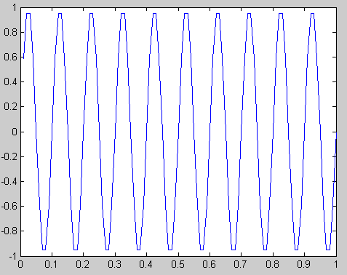

* s1=2*sin(2*pi*t*5);

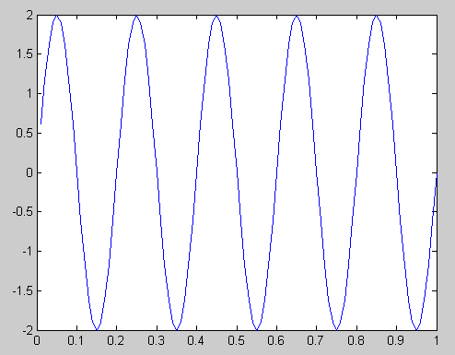

* s1=2*sin(2*pi*t*5 + pi/2);

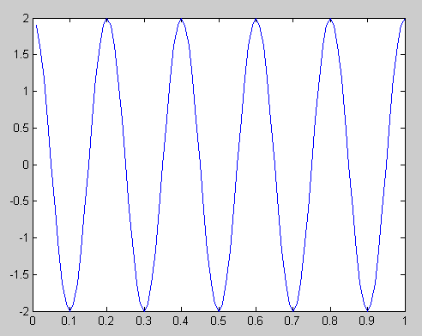

* pembangkitan sinyal persegi

Fs=100;

t=(1:100)/Fs;

s1=square (2*pi*5*t);

plot(t,s1,'linewidth',2)

axis([0 1 -1.2 1.2])

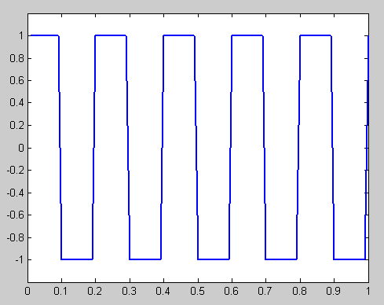

* s1=square (2*pi*15*t);

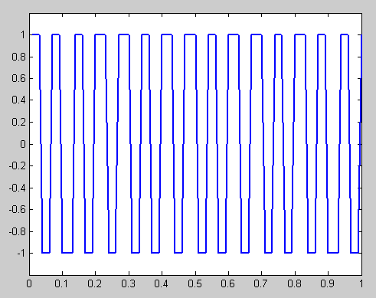

* Fs=45;

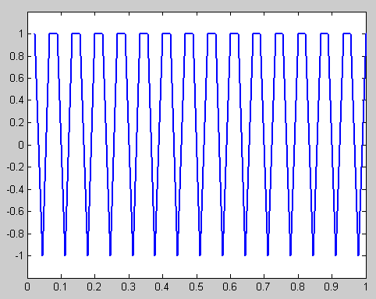

* Pembangkitan sinyal diskrit sekuen konstan

L=input('Panjang Gelombang (>=40)=' )

P=input('Panjang Sekuen =' )

for n=1:L

if (n>=P)

step(n)=1;

else

step(n)=0;

end

end

x=1:L;

stem(x,step)

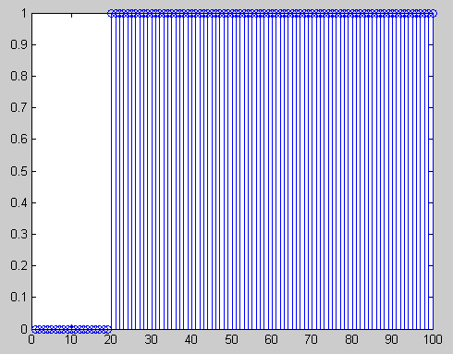

* Pembangkitan sinyal diskrit sekuen pulsa

L=input('Panjang Gelombang (>=40)=' )

P=input('Posisi Pulsa =' )

for n=1:L

if (n==P)

step(n)=1;

else

step(n)=0;

end

end

x=1:L;

stem(x,step)

axis([0 L -.1 1.2])

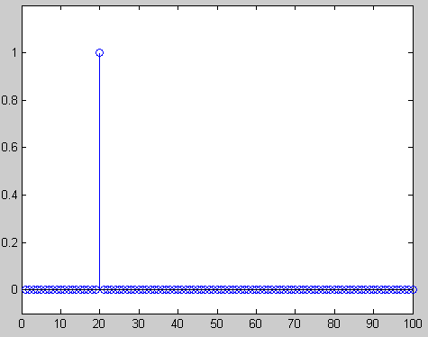

* Pembentukan sinyal sinus waktu diskrit

Fs=20;%frekuensi sampling

t=(0:Fs-1)/Fs

s1=sin(2*pi*t*2);

stem(t,s1)

axis([0 1 -1.2 1.2])

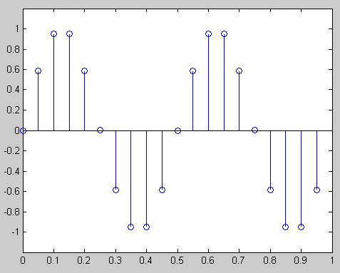

* Pembacaan file wav menjadi bentuk sinyal

[y, fs, nbits] = wavread('botak.wav');

sound(y,fs); tt=length(y);

t=1:tt;

plot(t,y)

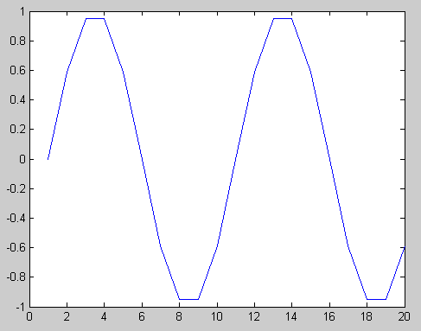

* Membuat file wav

Fs=20

t=(0:Fs-1)/Fs

s1=sin(2*pi*t*2);

wavwrite(s1,Fs,16,'botol.wav');